附件:
高中英语新教材工作坊——发展高中英语教师的语言评估能力话题和主讲教师简介

培训内容(四个话题)
- “我是如何判断学生的语言表现的？”
—— 教师通过实际任务，挖掘自己的语言判断能力。
- “我们应该如何来判断学生的语言能力？”
—— 培训教师通过实例展示语言能力的判断方法。
- “我来试一试，我能够判断学习者的语言能力了！”
—— 学习者实践锻炼，在导师的指导下，说出学习者语言表现上的特点。
- “改进我的教学策略，帮助学生更上一层楼！”
—— 学习者尝试用语言发展的理论来解释学生语言发展上的需要，能够为此改进自己的教学策略。

主讲教师：
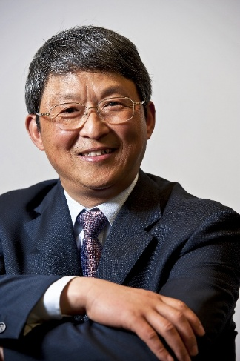
邹为诚
华东师范大学外语学院教授，从事教育语言学研究，研究领域包括青少年儿童和成年人外语能力发展，英语课程标准和教材设计和编写的研究和英语教师教育研究。

桑紫林
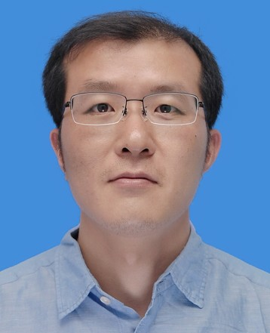
华东师范大学外语学院副教授，其博士研究领域为教育语言学，专门研究青少年和成人外语发展研究、外语教材设计研究和课堂教学、学术英语研究，外语教师教育研究。

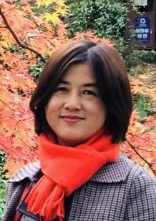
张建琴
上海大学外国语学院副教授，主要从事二语习得和教育语言学研究， 研究领域包括公式化语言的习得与加工、形成性评价研究、英语教材评价研究和外语教师教育研究。

